
Российская Федерация
Белгородская область

ДЕПАРТАМЕНТ
ОБРАЗОВАНИЯ, КУЛЬТУРЫ И МОЛОДЕЖНОЙ ПОЛИТИКИ
БЕЛГОРОДСКОЙ ОБЛАСТИ

308005, г. Белгород, Соборная пл., 4
тел. 32-40-34, факс 32-52-27

18.09.2012 г. № 9-06/7004-ВА
На № _____________ от _________________

Руководителям органов управления образованием муниципальных районов и городских округов

Об электронной форме

паспортизации школьных музеев

В соответствии с письмом ФГБОУ ДОД «Федеральный центр детско-юношеского туризма и краеведения» от 14.09.2012 года № 08-299 «Об электронной форме паспортизации школьных музеев» просим в срок до 01.11.2012 г. сформировать пакет документов о создаваемых, зарегистрированных и функционирующих на данный момент музеях образовательных учреждений в электронном виде.
Необходимо предоставить следующие документы:
- учетную карточку на музей в формате Exel (Приложение 1);
- акт обследования музея в формате pdf (Приложение 2);
- 4 фотографии экспозиции в электронном виде (формат JPEG, размера 640х480).
Для анализа и подготовки справки о состоянии музеев образовательных учреждений просим предоставить информацию о текущем состоянии школьных музеев в муниципальном образовании, статистике изменения количества и профилей за последние 10 лет.
Сведения предоставляются в ГАОУ ДОД «Белгородский областной Центр детского и юношеского туризма и экскурсий» по адресу: г. Белгород, ул. Кутузова, 19, тел. 31-55-93, 34-57-02. E-mail: belcdtur@mail.ru
Приложение: на 2 л.
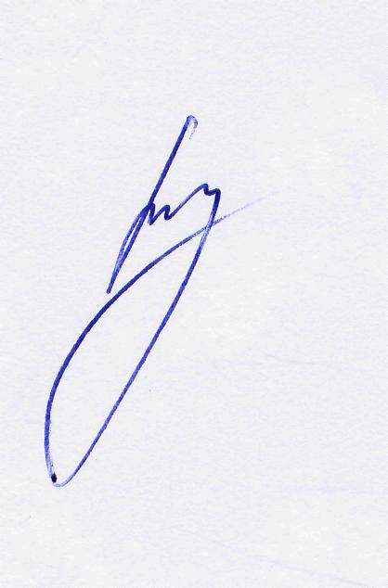
Первый заместитель начальника
департамента образования,
культуры и молодежной политики
Белгородской области И. Шаповалов

Ченцов В.А.
34-96-29

